EL NIÑO/OSCILACIÓN SUR (ENSO, por sus siglas en inglés)
DISCUSIÓN DIAGNÓSTICA

Emitida por el

CENTRO DE PREDICCIONES CLIMÁTICAS/NCEP/NWS y el Instituto Internacional de Investigación para el Clima y la Sociedad
Traducción cortesía del: NWS-WFO SAN JUAN, PUERTO RICO
8 de diciembre de 2016

Estatus del Sistema de alerta de ENSO: Advertencia de La Niña

Sinopsis: Condiciones de La Niña están presentes y se espera una transición a condiciones ENSO-neutrales durante el periodo de enero-marzo de 2017.
Las condiciones de La Niña persistieron durante el mes de noviembre, con anomalías negativas en las temperaturas de la superficie del mar (SSTs, por sus siglas en inglés) a través de la mayor parte del este y el centro del Océano Pacífico ecuatorial (Fig. 1). Los índices de El Niño permanecieron negativos a través del mes de noviembre con la excepción de la región de El Niño1+2 cuales reflejaron SSTs cerca del promedio en el extremo este del Océano Pacifico a finales del mes (Fig. 2). Adicionalmente, el contenido calórico en los niveles superiores del océano permaneció por debajo del promedio (Fig. 3) asociado a temperaturas más frías en las aguas profundas (Fig. 4), aunque este enfriamiento disminuyó un poco durante el mes. La convección fue suprimida sobre el Pacífico tropical central y fue más fuerte sobre Indonesia (Fig. 5). Los vientos del este en las capas bajas permanecieron fuertes en el Pacífico tropical oeste y central, y los vientos del oeste en las capas altas persistieron a través del Pacífico tropical. Sin embargo, estas señales fueron escondidas ocasionalmente por la actividad intra-estacional. En general, el sistema combinado de océano y atmósfera durante el mes de noviembre reflejó una continuación de condiciones de La Niña débil.
Los promedios del multi-modelo favorecen condiciones de La Niña (promedio de 3-meses del índice del Niño-3.4 menor o igual a -0.5°C) persistiendo durante el periodo de diciembre-febrero (DJF) 2016-17 (Fig. 6). Dado las condiciones actuales junto a los pronósticos de los modelos, el consenso de los pronosticadores favorece la continuación de condiciones de La Niña débil durante el periodo de diciembre-febrero (DJF) 2016-17. En resumen, condiciones de La Niña están presentes y se favorece una transición a condiciones ENSO-neutrales durante el periodo de enero-marzo (JFM) 2017 (oprima Consenso de Pronósticos CPC/IRI para la probabilidad de cada resultado para cada período de 3-meses).
Se anticipa que La Niña afecte la temperatura y precipitación a través de los Estados Unidos durante los próximos meses (la perspectiva de la temporada para tres meses será actualizada el jueves 15 de diciembre). Las perspectivas actuales del periodo de diciembre-febrero 2016-17 favorecen temperaturas sobre el promedio y precipitación por debajo de la mediana a través de gran parte del sur de los Estados Unidos y temperaturas por debajo del promedio y precipitación sobre la mediana en el norte de los Estados Unidos.
Esta discusión es un esfuerzo consolidado de la Administración Nacional Oceánica y Atmosférica (NOAA, por sus siglas en inglés), el Servicio Nacional de Meteorología de NOAA y sus instituciones afiliadas. Las condiciones oceánicas y atmosféricas son actualizadas semanalmente en la página de Internet del Centro de Predicciones Climáticas (Condiciones actuales de El Niño/La Niña y La Discusión de Expertos). De igual manera, los pronósticos para la evolución de El Niño/La Niña son actualizados mensualmente en la sección Foro de Pronóstico del Boletín de Diagnóstico Climático del Centro de Predicciones Climáticas (CPC por sus siglas en inglés). Perspectivas y análisis adicionales están disponibles en el blog del ENSO. La próxima Discusión Diagnóstica del ENSO está programada para el 12 de enero de 2017. Para recibir una notificación por e-mail al momento en que la Discusión Diagnóstica del ENSO mensual esté disponible, favor enviar un mensaje a: ncep.list.enso-update@noaa.gov.

College Park, MD 20740Climate Prediction Center
National Centers for Environmental Prediction
NOAA/National Weather Service
College Park, MD 20740

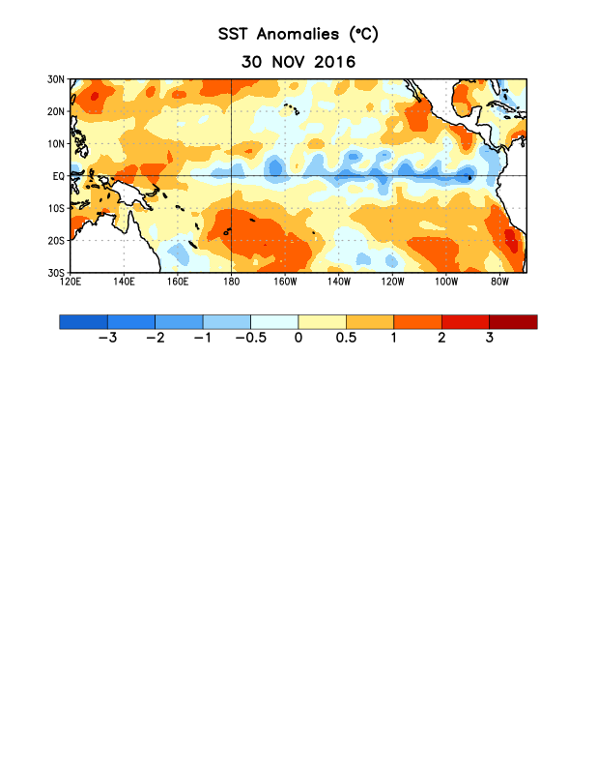
Figura 1. Anomalías (°C) promedio de la temperatura de la superficie del océano (SST, por sus siglas en inglés) para la semana centrada el 30 de noviembre de 2016. Las anomalías son calculadas utilizando como referencia base los periodos promedio semanales de 1981-2010

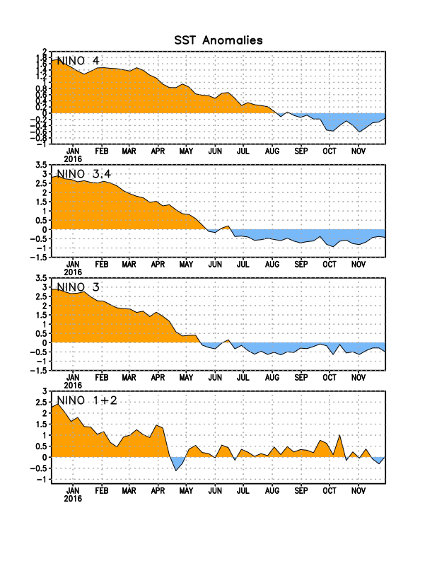
Figura 2. Series de Tiempo de las anomalías (en °C) de temperaturas de la superficie del océano (SST) en un área promediada en las regiones de El Niño [Niño-1+2 (0°-10°S, 90°W-80°W), Niño 3 (5°N-5°S, 150°W-90°W), Niño-3.4 (5°N-5°S, 170°W-120°W), Niño-4 (150°W-160°E y 5°N-5°S)]. Las anomalías de SST son variaciones de los promedios semanales del período base de 1981-2010.

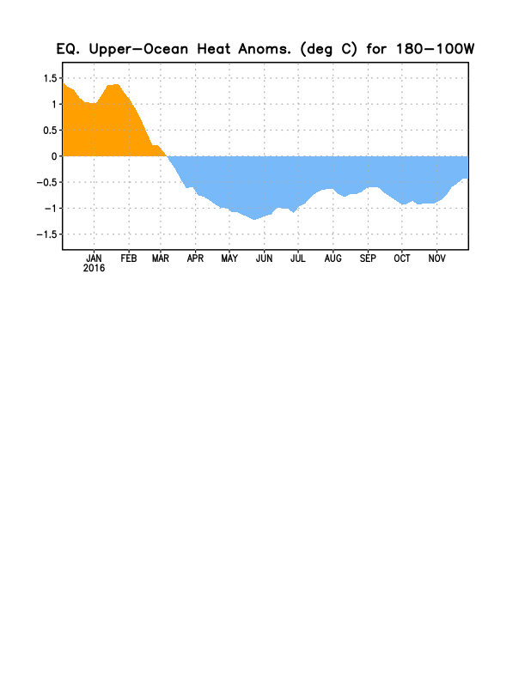

Figura 3. Anomalías del contenido calórico (en °C) en un área promediada del Pacífico ecuatorial (5°N-5°S, 180°-100°W). Las anomalías en el contenido calórico son calculadas como las desviaciones de los penta-promedios del período base de 1981-2010.

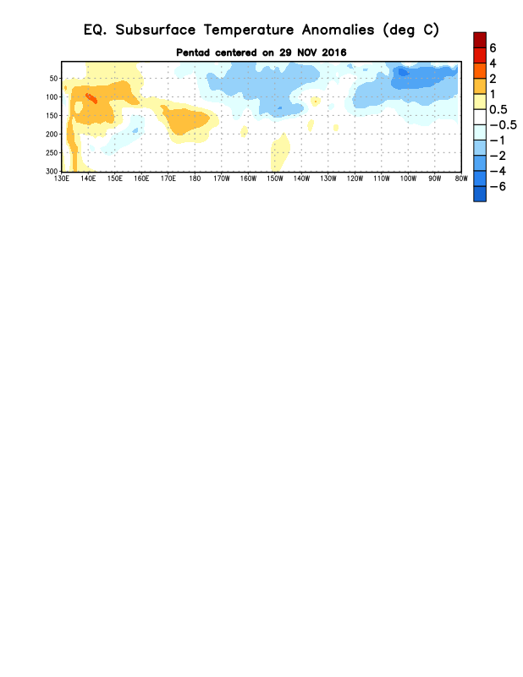

Figura 4. Anomalías de la temperatura (en °C) en un transecto de profundidad-longitudinal (0-300m) en la parte superior del océano Pacífico ecuatorial, centradas en la semana de 29 de noviembre de 2016. Las anomalías son promediadas entre 5°N-5°S. Las anomalías son variaciones del pentad-promedios del período base de 1981-2010.

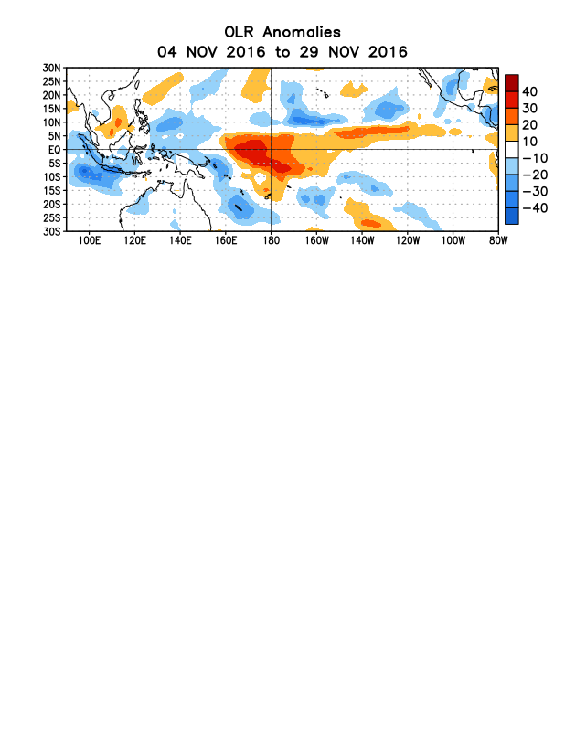
Figura 5. Anomalías del promedio de la radiación de onda larga emitida (OLR, por sus siglas en inglés) (W/m²) durante el período del 4 de noviembre - 29 de noviembre de 2016. Las anomalías de OLR se calculan como desviaciones de los penta-promedios del período base de 1981-2010.

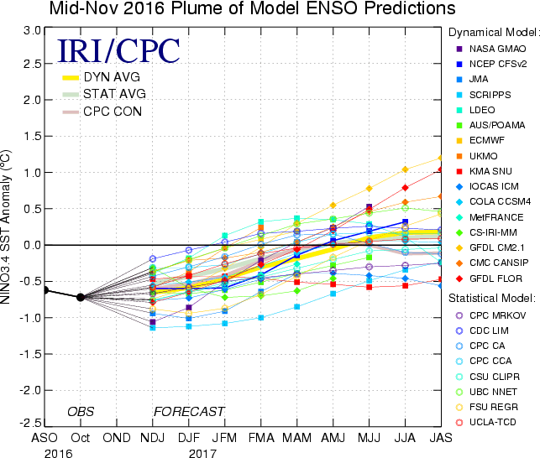

Figura 6. Pronósticos de las anomalías de la temperatura de la superficie del océano (SST) para la región de El Niño 3.4 (5°N-5°S, 120°W-170°W). Figura actualizada el 15 de noviembre de 2016.

